Práctica 05 – Generar una tabla con HTML a partir de un fichero de datos

Realiza un script de PowerShell llamado Pedidos.ps1 que tenga como objetivo generar una página web con una tabla del contenido de un fichero proporcionado por teclado.

La salida que genere el script tendrá tantas filas en una tabla como filas tenga el fichero.

El contenido del fichero es el siguiente:

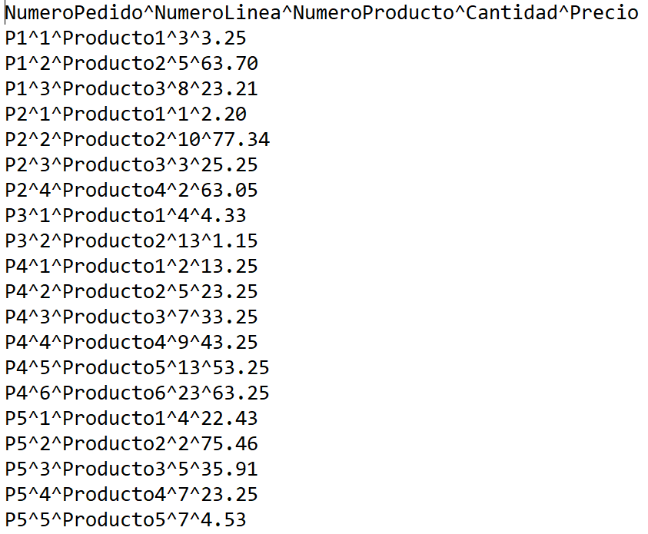

El script primeramente preguntará el fichero de datos y posteriormente generará la página html siguiente:

